PDP – GOSPODARSTWO DOMOWE
Temat: Składanie koszulek i koszul.
Składanie podkoszulek za pomocą kartonowej płaszczyzny. Obejrzyj film i wykonaj płaszczyznę do składania podkoszulek: https://www.youtube.com/watch?v=lprXF3P6FsQ
Będziesz potrzebować karton, taśmę klejącą i nożyczki.
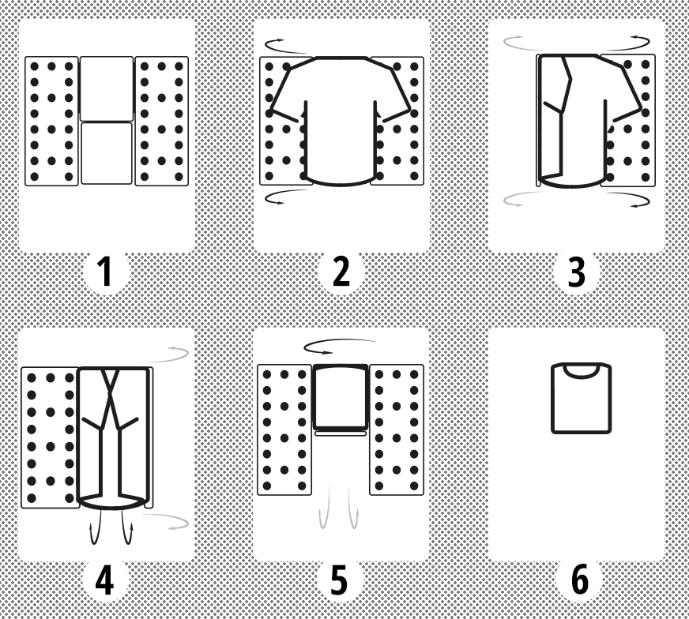
Zadanie: Spróbuj za pomocą kartonowej płaszczyzny złożyć 3 swoje koszulki!
Obejrzyj film „Jak złożyć koszulę aby się nie gniotła - porady dla Panów” i Pań
https://www.youtube.com/watch?v=m1YhsEFGa68
Zabierz kartkę z bloku technicznego i spróbuj złożyć koszulę. Jak udało się?
RELIGIA
Dzień dobry, Dla całej klasy zdanie
Zrób zadanie sumiennie i odpowiedzialnie. Pamiętaj, że okazanie miłości swoim bliskim jest bardzo ważne. Wykonaj dziś jakiś dobry uczynek względem swoich bliskich osób.
Przemyśl to dokładnie, co chcesz uczynić i ofiarować innym. Bóg widzi Twoje staranie. Mamy początek Adwentu, to dobra okazja do wspaniałego dobrego uczynku.
Link do bajki o Bożym Narodzeniu: https://www.youtube.com/watch?v=Wo4_BmYYJn4&ab_channel=KSI%C4%98GAKSI%C4%84G
Narysuj KALENDARZ ADWENTOWY –tutaj masz pomocniczy obrazek
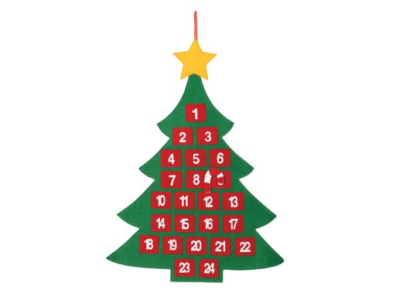
Warto obejrzeć
DODATKOWE ZADANIE: NARYSUJ COŚ PIĘKNEGO DLA SWOICH BLISKICH.
NAPISZ KILKA MIŁYCH SŁÓW DO SWOICH BLISKICH OSÓB DOMOWNIKÓW.
Uśmiech drugiego człowieka jest najpiękniejszym prezentem
Pozdrawiam
Damian Maciołek
FUNKCJONOWANIE OSOBISTE I SPOŁECZNE
Temat: Mikołaj – redagowanie opisu.
Mikołaj, którego mamy na ilustracji to nie ten, o którym mówiliśmy wczoraj. Ten podobno mieszka w Laponii. Przyjeżdża saniami zaprzężonymi w renifery i rozdaje prezenty. Pomagają mu elfy. Chyba wszyscy lubią tego sympatycznego starszego pana. Dzisiaj napiszemy opis Mikołaja na ilustracji.

Plan opisu. Uzupełnij zdania:
1. Kto to jest? To jest …………………………………. .
2. Skąd do nas przybywa? Przybywa do nas z …………………………………………
3. Jak wygląda? Ma …………………………..ubranie i ………………, ……………….. brodę.
4. Co ma na nosie? Na nosie ma …………………………….. .
5. Czym się zajmuje? Mikołaj …………………………………… .
6. Jaki jest? Jest bardzo …………………………….. .

7. Jak myślisz, co trzyma w ręce? W ręce trzyma ……………………….. z ……………………. .
8. Co o nim myślisz? Jest bardzo sympatyczny. Lubię Mikołaja.
Przepisz starannie wszystkie zdania. Pamiętaj, że zdanie zaczynamy wielka literą. Na końcu zdania stawiamy kropkę.
PDP – GOTOWANIE
Temat: Gorąca czekolada do picia. (1 godzina)
Proponuje abyście dzisiaj w ramach zajęć z gotowania przygotowali gorącą czekoladę. Koniecznie poproście rodziców o pomoc.
Składniki na 2 porcje
500 ml – Mleka
200 g - śmietanki 30%
1 tabliczka – gorzkiej czekolady
1 tabliczka – mlecznej czekolady
Sposób przygotowania:
Krok 1 - Podgrzewamy w garnku mleko razem ze śmietanką.
Krok 2 - Dodajemy pokruszone wcześniej 2 tabliczki czekolady. Mieszamy cały czas do momentu, kiedy czekolada się rozpuści.
Krok 3 - Gorącą czekoladę podajemy w filiżankach.
Temat: Przepisy na potrawy świąteczne. (2 godziny)
Zbliża się czas świąt Bożego Narodzenia. W związku, z czym, chciałabym abyście poszukali w Internecie lub zapytali rodziców i zapisali w zeszycie przepisy na dwie potrawy Wigilijne. Proponuję: przepis na pierniki, przepis na barszcz wigilijny, przepis na makiełki.

TERAPIA SI - Krzysztof
Temat: Usprawnianie układu przedsionkowego.
Zabawy naprzemienne – przekładanie np. klamerek, drobnych zabawek, piłeczek, pomponików z prawej
na lewą stronę (bez przekładania z ręki do ręki), dla urozmaicenia można chwytać zabawki klamerkami
i przekładać. Zabawy równoważne – stanie na jednej nodze, chodzenie stopa za stopą do przodu, do tyłu po linii.

REWALIDACJA – Julia i Leszek
Temat: Usprawnianie funkcji wzrokowych. Wyszukiwanie wyrazów ukrytych w wykreślance.

ZAJĘCIA ROZWIJAJĄCE KOMPETENCJE EMOCJONALNO – SPOŁECZNE – Leszek

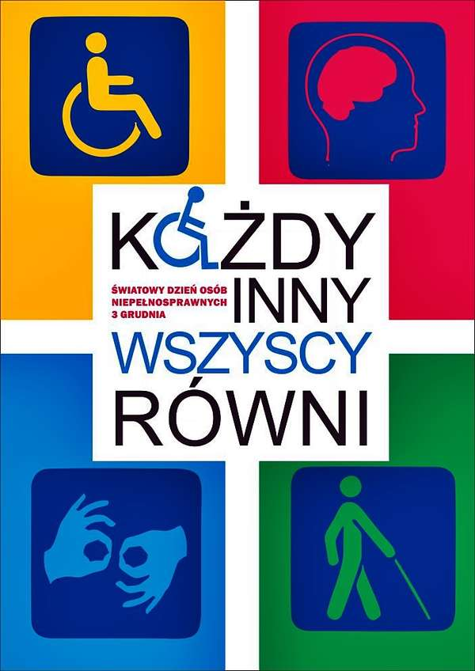

„Osobę niepełnosprawną trzeba przede wszystkim dostrzec,
zbliżyć się do niej
i wtedy dopiero można zobaczyć w niej zwyczajnego człowieka,
który ma uczucia, talenty, ambicje, różne potrzeby
i bardzo chce, żeby go normalnie traktować”
Anna Dymna

3 grudnia obchodzimy Światowy Dzień Osób Niepełnosprawnych
- Niepełnosprawnych - czyli jakich ??? Odpowiedz (ustnie lub napisz jeśli potrafisz) przyglądając się ilustracjom.
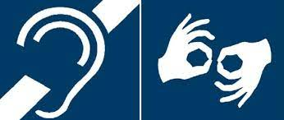 ……………………………………………………
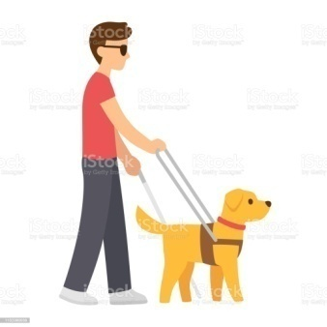 …………………………………………………………………………
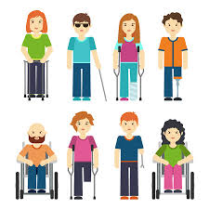…………………………………………………………………

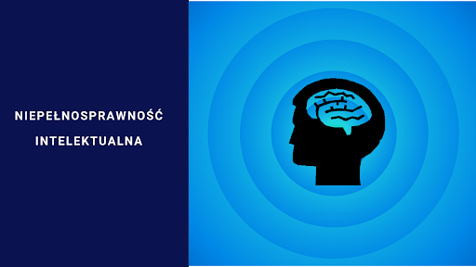 …………………………………………………………

- Jeśli potrzebujesz pomocy, jesteś ciekaw / -a kim są osoby z niepełnosprawnościami oraz czego potrzebują Obejrzyj filmiki:
- „Osoby z niepełnosprawnością- uczymy dzieci tolerancji…” https://www.youtube.com/watch?v=xFzhGRmdQ-M
-„Duże sprawy w małych głowach”- o niepełnosprawności intelektualnej https://www.youtube.com/watch?v=N1sTKBOs78A
oraz z serii INTEGRACJA dotyczące:
- osób z niepełnosprawnością ruchową https://www.youtube.com/watch?v=90YGkSe-Cro
- intelektualną https://youtu.be/RUbAzv_SeRc
- wzrokową https://youtu.be/4Y01f08_syw
- słuchową https://youtu.be/je0RXUkQ7HA

- Posłuchaj piosenki „Każdy jest inny” z płyty „Ważne sprawy” w wykonaniu ZoZi https://www.youtube.com/watch?v=UrBmQBMnayE
- A TY, DLACZEGO JESTEŚ WYJĄTKOWY – co potrafisz najlepiej, jakie masz supermoce, o czym marzysz??? JAK CHCESZ ABY INNI CIĘ TRAKTOWALI ???– narysuj na osobnej kartce.
Osoby z niepełnosprawnością są wśród nas! Mają swoje potrzeby. Musimy pamiętać o tym, że nikt nie powinien czuć się atakowany i obrażany z powodu swojej niepełnosprawności. Postarajmy się, żeby wszyscy czuli się akceptowani. Traktujmy siebie wzajemnie tak, jak byśmy chcieli, żeby nas traktowano.

Na koniec życzymy sobie i wszystkim dużo zdrowia psychicznego i fizycznego oraz dobrego, szczęśliwego życia !!!

